Инструкция
по действиям руководителей учреждений и организаций при установлении уровней террористической опасности
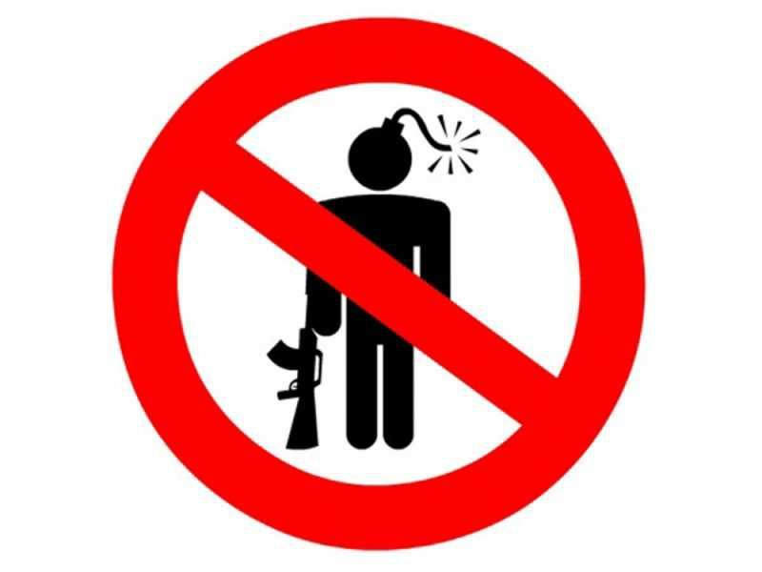
В соответствии с требованиями Указа Президента Российской Федерации от 14.06.2012 № 851 «О порядке установления уровней террористической опасности, предусматривающих принятие дополнительных мер по обеспечению безопасности личности, общества и государства» руководителям организаций и учреждений, при установлении уровней террористической опасности, необходимо выполнить следующие мероприятия:
I. При установлении повышенного («синего») уровня террористической опасности:
Информировать сотрудников и охрану организации об установлении повышенного («синего») уровня террористической опасности. Провести дополнительные инструктажи по порядку действий при угрозе совершения или совершении террористического акта (в том числе по действиям при обнаружении подозрительных предметов).
Провести проверки технологического и иного оборудования, а также усилить осмотр прилегающей к зданию территории (каждые 2 часа), на которой заходится организация, обращая особое внимание на уязвимые критические элементы и потенциально опасные участки, места хранения пожаро/взрывоопасных материалов, в целях выявления возможных мест закладки взрывных устройств. При обнаружении на территории объекта, подозрительных предметов, которые могут быть использованы как взрывные устройства, не трогать и не вскрывать их. Незамедлительно сообщить о находке в правоохранительные органы. Обеспечить оцепление подходов к обнаруженному предмету на расстоянии не менее 100 метров,
Ужесточить пропускной режим, досмотровые мероприятия сотрудников организаций, посетителей, транспорта. В случае противоправного проникновения в здание организации неизвестных лиц, незамедлительно информировать об этом правоохранительные органы.
Следить за дальнейшей информацией. При отмене (изменении) уровня террористической опасности, информировать об этом сотрудников и охрану организации.
II. При установлении высокого («желтого») уровня террористической опасности:
Выполнять мероприятия, предусмотренные при установлении повышенного («синего») уровня террористической опасности.
Уточнить расчет имеющихся сил и средств, предназначенных для ликвидации последствий террористического акта или иного чрезвычайного происшествия, связанного с ним, а также технических средств и специального оборудования для проведения спасательных работ.
Проверить готовность сотрудников организации, осуществляющих функции по локализации кризисных ситуаций и отработать их совместные действия по пресечению террористического акта и спасению людей.
Провести дополнительные тренировки среди сотрудников организации по практическому применению сил и средств, привлекаемых в случае возникновения угрозы террористического акта или чрезвычайного происшествия.
Определить возможные маршруты эвакуации людей в случае возникновения каких-либо чрезвычайный ситуаций.
Определить места, пригодные для временного размещения сотрудников организации, эвакуированных с объекта в случае введения правового режима контртеррористической операции.
III. При установлении критического («красного») уровня террористической опасности:
Выполнять мероприятия, предусмотренные при введении повышенного («синего») и высокого («желтого») уровней террористической опасности.
Усилить охрану уязвимых критических элементов и потенциально опасных участков.
Принять неотложные меры по спасению людей, охране имущества, оставшегося без присмотра, содействовать бесперебойной работе спасательных служб.
Создать пункт временного размещения людей, удаленных с отдельных участков местности и объектов, в случае введения правового режима КТО.
Привести в состояние готовности имеющиеся транспортные средства для эвакуации людей.
Обеспечить эвакуацию персонала с объекта в случае введения на нем режима контртеррористической операции.
Содействовать приведению в состояние готовности группировки сил и средств, созданной для проведения контртеррористической операции.
Уровни террористической опасности:
-повышенный («синий»): при наличии требующей подтверждения информации о реальной возможности совершения террористического акта;
-высокий («желтый»): при наличии подтвержденной информации о реальной возможности совершения террористического акта;
-критический («красный»): при наличии информации о совершенном террористическом акте либо о совершении действий, создающих непосредственную угрозу террористического акта.

АТК Махнёвского муниципального образования

